Оптическое поглощение света “примесь-зона” и “зона-примесь” в сферической квантовой точке с модифицированным потенциалом Пешля-Теллера
Тевосян Оганес Хосрович
Аспирант
Российско-Армянский(Славянский) Университет
Физико-технический факультет, Ереван, Армения
E-mail: hovhannes.tevosyan@gmail.com

Рассмотрим коэффициент поглощения света при наличии примеси [1] в сферической квантовой точке с модифицированным потенциалом Пешля-Теллера (Рис. 1 а) и б)).
Вариационную волновую функцию основного состояния [2] представим в виде
где гипергеометрическая функция. В валентной зоне для волновой функции системы можем записать
Коэффициент поглощения света определяется по формуле [3]
где V – объем образца, – вектор поляризации падающей волны, – матричный элемент перехода из начального состояния i в конечное состояние f, E_{i} – энергия начального состояния, E_{f} – энергия конечного состояния, а наличие δ-функции в обеспечивает закон сохранения энергии при переходах.
Для матричного элемента, обусловленного переходом из основного валентного уровня (n=0) в основной донорный уровень, можем записать
где А₀ – амплитуда векторного потенциала падающего электромагнитного поля, P_{cv} – матричный элемент обусловленный блоховскими амплитудами [3], с – скорость света. Следовательно, для коэффициента поглощения, обусловленного переходами между основными уровнями, мы можем написать
где введено обозначение
Коэффициент поглощения можно определить численными методами, так как входящие в уравнение интегралы аналитически невозможно рассчитать. Для примера приведем численное значение коэффициента поглошения, обусловленного переходом из основного валентного уровня (n=0) в основной донорный уровень:
где введено обозначение .
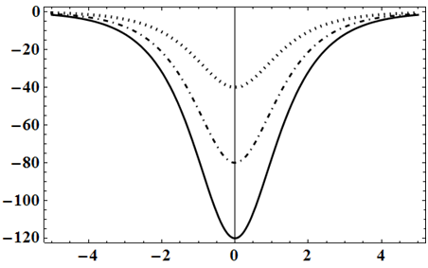
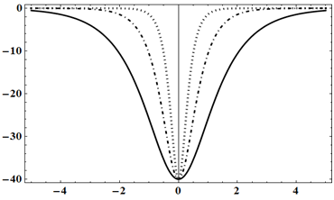
Аналогичное выражение для переходов между основным акцепторным уровнем и зоной проводимости можно получить из с помощью соответствующих замен и [1].
Рис. 1. Mодифицированный потенциал Пешля-Теллера для различных значений глубины и полуширины потенциальной ямы.

б)
а)

Литература

- E.M. Kazaryan, A.A. Kostanyan, H.A. Sarkisyan. Impurity optical absorption in parabolic quantum well, Physica E 28, pp. 423-430 (2005).
- Д.Б. Айрапетян, К.Г. Двоян, Э.М. Казарян, О.Х. Тевосян. Примесные состояния в сферической квантовой точке с модифицированным потенциалом Пешеля-Теллера, Москва, Октябрь 6-8, стр. 10-12, 2009.
- Ансельм И.А., Введение в теорию полупроводников М., Наука, 1978.

Благодарности

Выражаю благодарность своему научному руководителю Э.М. Казаряну, а также преподавателям физико-технического факультета Российско-Армянского(Славянского) университета Д.Б. Айрапетяну и К.Г. Двояну за поставленную задачу и неоднократную помощь в расчетах.

